开发工具的掌握
Java基本开发能力和工具类：
Maven：
- 本地安装maven并正确配置
- 掌握maven的常用命令，能正确地使用maven进行项目的构建。
- 能从无到有新建maven项目，正确管理maven依赖，解决依赖冲突
- 掌握常用的maven插件。如多profile构建，resource过滤，assemble等
- 能对项目进行特定的构建需求。如多模块，一套代码支持多种构建，自定义构建路径等
- 能设计合适的maven依赖继承关系树。
- 会配置、管理和维护maven公共仓库nexus

日志：
- 能正确地使用log4j2, slf4j等进行日志输出。
- 正确配置日志输出级别、输出到不同设置(file/console...)、滚动输出配置等常用功能。
- 不同包的日志输出到不同的日志文件中去。
- 为不同的包设置不同的日志输出级别。过滤第三方包的日志输出。
- 会进行异步日志输出。

单元测试：
- 能正确使用JUnit编写测试用例，掌握常用的注解和方法如@Test, @Before, @BeforeClass, Assert等。
- 在Spring环境下，能用Spring Test编写测试用例，用指定的配置项启动Spring 容器，做API接口验证等。
- 能在单元测试时，使用mockito模拟依赖服务

Git：

- 本地安装Git客户端或相关IDE的Git插件。配置Git账号等
- 日常使用的Git操作。如从远程仓库clone代码、创建分枝、提交代码、合并
- 分枝、解决分枝合并冲突等
- 会在Git中新加入项目，包括初始化本地项目，推送到远程仓库等
- 标签管理操作。
- Git的高级操作，如rebase等操作

Jenkins：
- 能进行Jenkins的日常操作，如执行一次构建、查看构建结果等。
- 能在Jenkins上新建构建作业项。

Java知识：考官，胡向远，张文涛

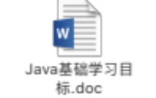

Spring等主流框架：考官，胡向远，张文涛

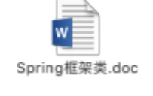

微服务：考官，蒋玉芳



网络知识：考官，刘泽宇


中间件知识：

待补充

容器&K8S：考官，沈宏杰，魏欢，

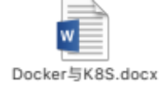
K8S 运维：考官，沈宏杰，魏欢，

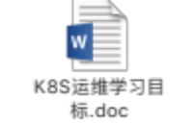

前端知识：考官，胡毓励，许译谦



Devops知识：
- 安装Jenkins服务器
- 配置Jenkins面板、配置系统环境、JDK、构建工具（如maven）、构建触发器、通知等
- Jenkins流水线的配置
- Jenkins插件开发规范的了解

AI 知识：（待补充）
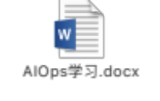

大数据框架知识：（待补充）

